|  |
| --- |
|  |
| МИНОБРНАУКИ РОССИИ |
| Федеральное государственное бюджетное образовательное учреждение  высшего образования  **«МИРЭА - Российский технологический университет»**  **РТУ МИРЭА**  Институт искусственного интеллекта |

Кафедра промышленной информатики

**ОТЧЁТ ПО ПРАКТИЧЕСКИМ РАБОТАМ**

по дисциплине

«Проектирование баз данных»

|  |  |
| --- | --- |
| Выполнил студент группы ИКБО-11-22 | Гришин Андрей Валерьевич |
| Принял | Овчаров Александр Васильевич |
| Практические работы выполнены | «__»_______2024 г. |
| «Зачтено» | «__»_______2024 г. |

Москва 2024 г.

**СОДЕРЖАНИЕ**

ВВЕДЕНИЕ 3

IDEF0 4

DFD 10

UML 14

МЕТОД ЧЕНА 22

IDEF1X 24

РЕЛЯЦИОННАЯ АЛГЕБРА 27

ВЫВОД 31

# ВВЕДЕНИЕ

**Цель:** разработать эффективную базу данных для управления информацией в определенной предметной области с использованием современных методов и инструментов проектирования баз данных.

**Постановка задачи:**

1. Провести анализ предметной области и выявить основные сущности, атрибуты и связи между ними.
2. Применить методологию IDEF0 для выявления функциональных блоков системы и их взаимосвязей.
3. Построить диаграммы потоков данных (DFD) для описания потоков данных в системе и процессов их обработки.
4. Использовать язык моделирования UML для создания диаграмм прецедентов, классов, последовательности, кооперации и активности для более подробного описания структуры и поведения системы.
5. Применить метод Чена для нормализации базы данных и устранения избыточности и аномалий.
6. Разработать ER-диаграмму (IDEF1X) для визуализации сущностей, их атрибутов и связей между ними.
7. Применить реляционную алгебру для определения операций над отношениями и выполнения запросов к базе данных.

**Предметная область:**Организация работы кофейни.

## IDEF0

В рамках проекта по разработке базы данных для управления информацией о пограничном пункте важным этапом является использование нотации IDEF0 (Integrated DEFinition for Function Modeling). Рассмотрим основные этапы работы с нотацией IDEF0 более подробно:

1. **Определение цели системы**: На этом этапе определяется общая цель системы и ее границы. В контексте управления информацией на пограничном пункте цель может включать в себя эффективное управление процессом проверки граждан, хранение и обработку их данных.
2. **Создание контекстной диаграммы:** Этот этап включает создание диаграммы верхнего уровня, которая отображает систему в целом и ее взаимодействие с внешними сущностями. Контекстная диаграмма показывает основные процессы системы и их связи с внешними агентами или системами.
3. **Декомпозиция функций:** Каждый основной процесс системы декомпозируется на более мелкие функции или подпроцессы. Это позволяет детально описать каждую функцию и ее взаимосвязь с другими функциями системы.
4. **Определение входных и выходных данных, механизмов и контролирующих элементов:** Для каждой функции определяются входные и выходные данные, а также механизмы и контролирующие элементы, необходимые для ее выполнения. Это помогает более полно описать каждую функцию и ее взаимодействие с другими элементами системы.

После завершения этих этапов, создается детальная модель функций и процессов системы, которая может быть использована для дальнейшего проектирования и разработки базы данных.

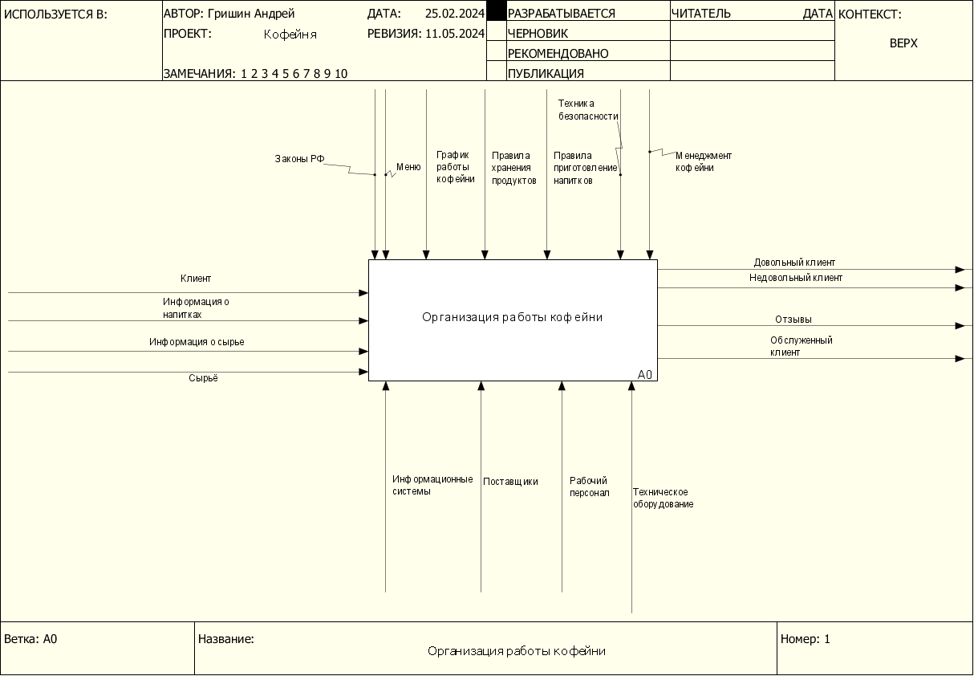

Рисунок 1 - Верхний уровень диаграммы IDEF0

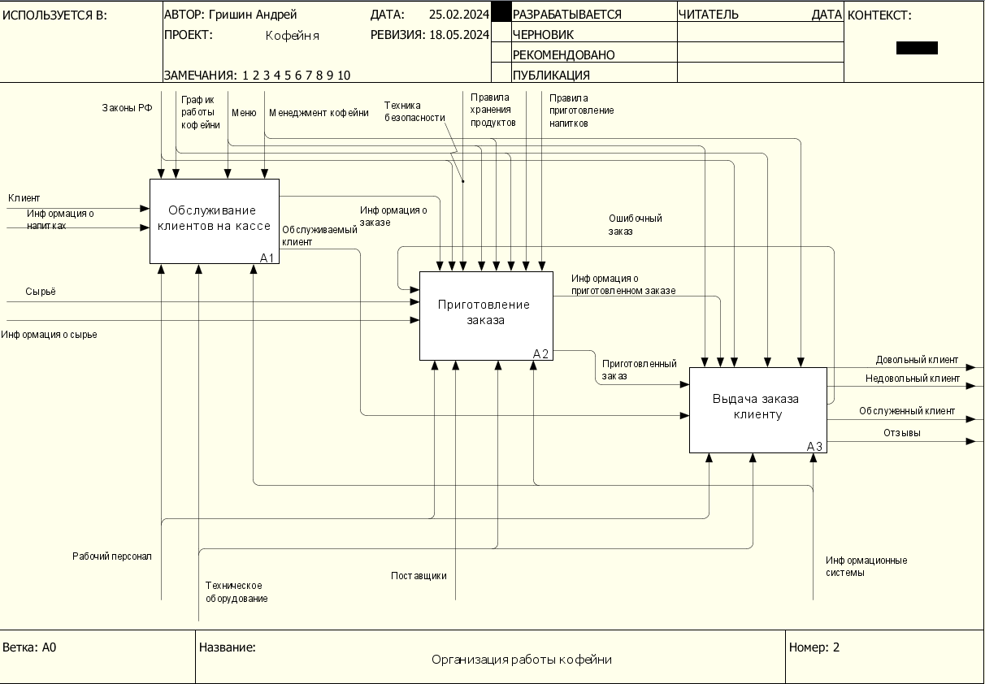

Рисунок 2 – Диаграммы первого уровня декомпозиции IDEF0

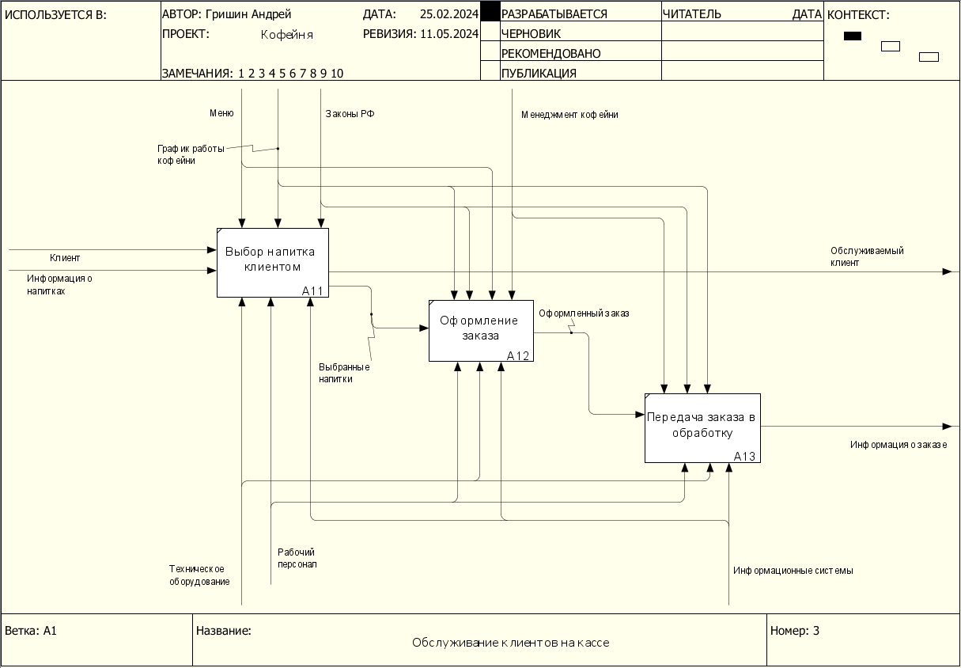

Рисунок 3 – Диаграммы второго уровня декомпозиции A1 IDEF0

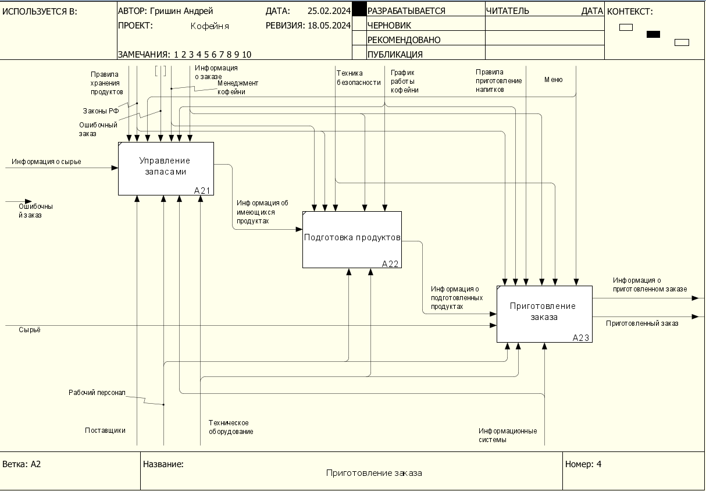

Рисунок 4 – Диаграммы второго уровня декомпозиции A2 IDEF0

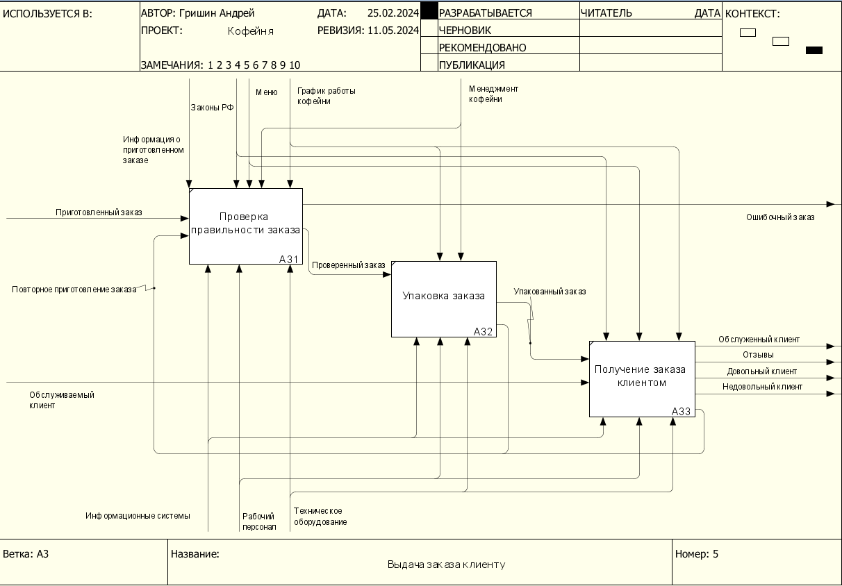

Рисунок 5 – Диаграммы второго уровня декомпозиции A3 IDEF0

## DFD

В рамках проекта по управлению информацией о пограничном пункте пропуска, работа над диаграммой потоков данных (DFD) проходит через несколько этапов:

1. **Определение целей и области системы:** На этом этапе формулируются цели проекта и определяются границы системы. Выявляются ключевые функции и процессы, которые должны быть представлены на диаграмме.
2. **Идентификация основных процессов:** Определяются основные процессы, связанные с системой.
3. **Определение потоков данных:** Определяются потоки данных между различными процессами и функциями системы.
4. **Определение хранилищ данных:** Идентифицируются места хранения данных, содержащих информацию о пограничных пропусках.
5. **Идентификация внешних сущностей:** Определяются внешние сущности, взаимодействующие с системой.
6. **Создание диаграммы:** На основе собранной информации создается диаграмма потоков данных с использованием стандартных символов и нотаций DFD. Диаграмма должна ясно отображать потоки данных, процессы и хранилища информации, а также внешние сущности

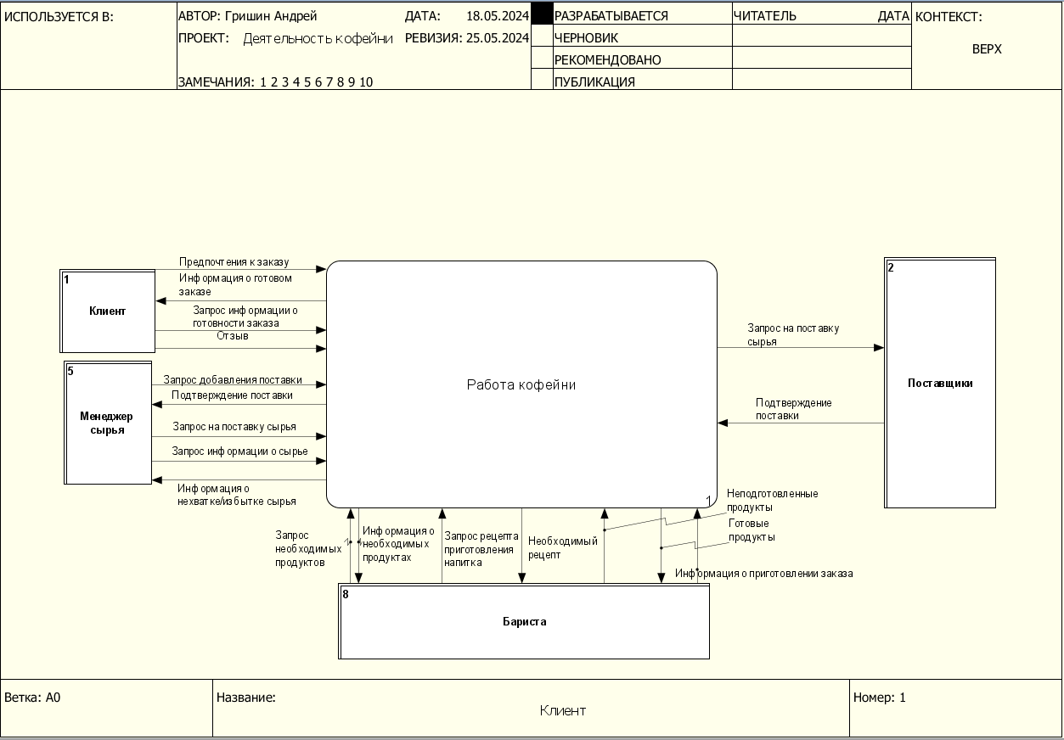

Рисунок 6 - Контекстная диаграмма DFD

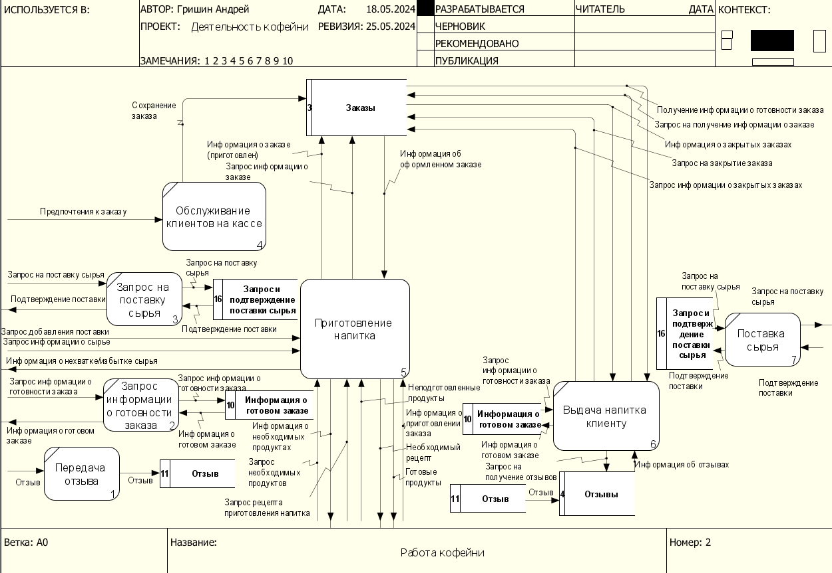

Рисунок 7 – Диаграммы первого уровня декомпозиции DFD

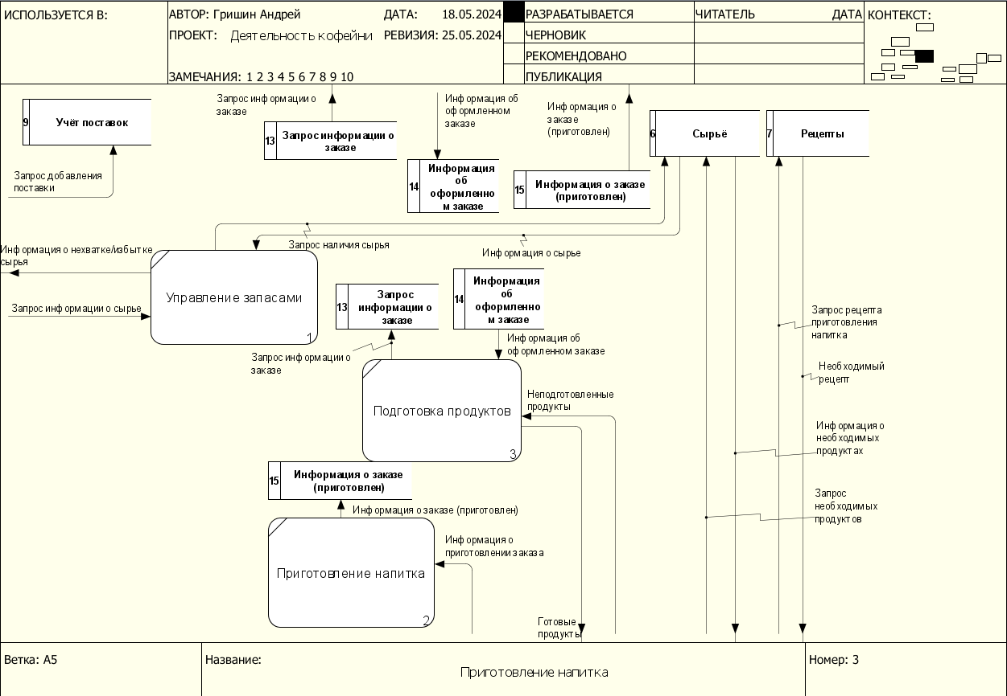

Рисунок 8 – Диаграммы второго уровня декомпозиции DFD

## UML

В рамках проекта по управлению информацией о пограничном пункте пропуска была проделана следующая работа с UML-диаграммами:

1. **Диаграмма прецедентов использования (Use Case Diagram):**

Определены актеры системы, включая сотрудников пограничного пункта и граждан. Выявлены прецеденты использования, описывающие функциональные возможности системы. Построена диаграмма прецедентов использования, показывающая взаимодействие между актерами и прецедентами.

1. **Диаграмма классов (Class Diagram):**

Определены основные классы системы. Установлены отношения между классами, включая ассоциации, агрегацию. Построена диаграмма классов, отображающая структуру системы и взаимосвязи между классами.

1. **Диаграмма последовательности (Sequence Diagram):**

Выделены основные последовательности действий в системе. Идентифицированы объекты и актеры, участвующие в каждой последовательности. Построена диаграмма последовательности, иллюстрирующая последовательность действий и обмен сообщениями между объектами и актерами.

1. **Диаграмма кооперации (Collaboration Diagram):**

Определены сценарии сотрудничества между объектами в системе. Описаны сообщения и взаимодействия между объектами. Построена диаграмма сотрудничества, демонстрирующая взаимодействие между объектами в системе.

1. **Диаграмма деятельности (Activity Diagram):**

Определены основные действия и этапы процессов системы. Выявлены переходы между действиями и условия, при которых эти переходы происходят. Построена диаграмма деятельности, показывающая поток работ и действий, а также последовательность выполнения процессов.

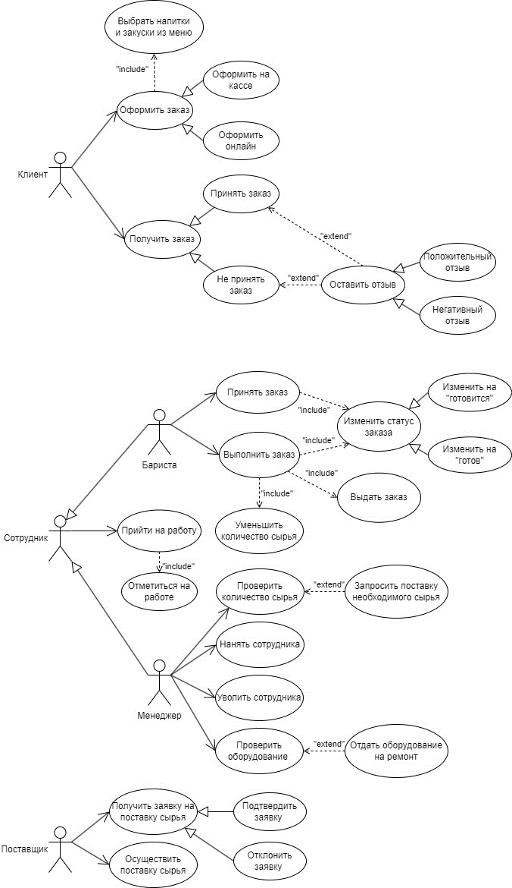

Рисунок 9 – Диаграмма use-case

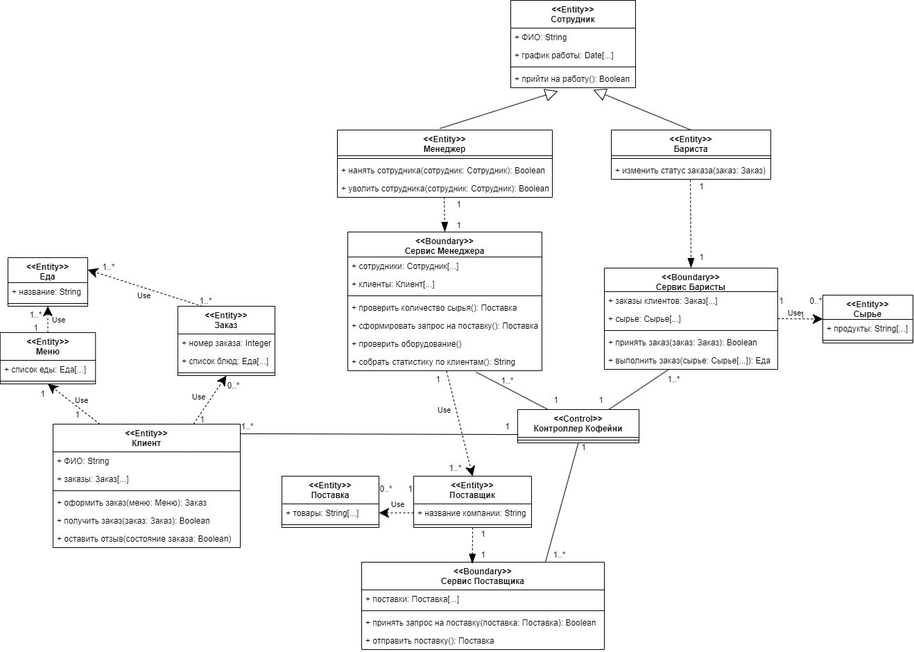

Рисунок 10 – Диаграмма классов

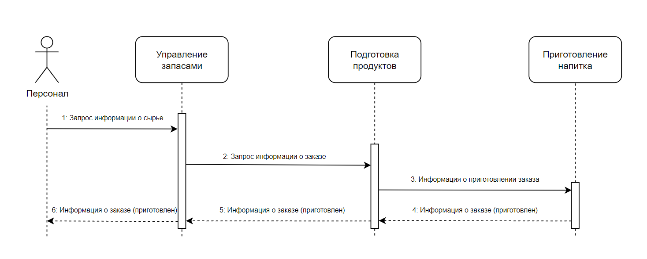

Рисунок 11 – Диаграмма последовательности

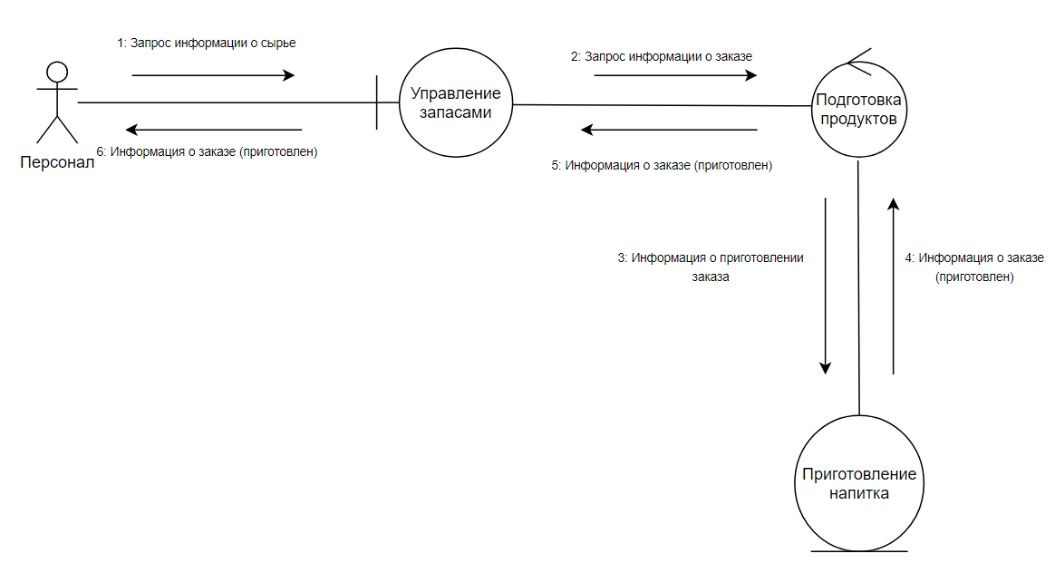

Рисунок 12 – Диаграмма кооперации

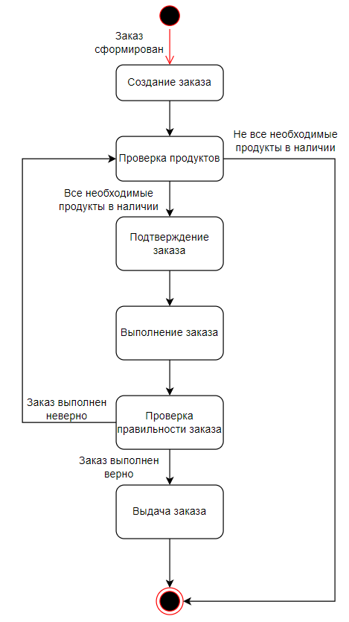

Рисунок 13 – Диаграмма состояний

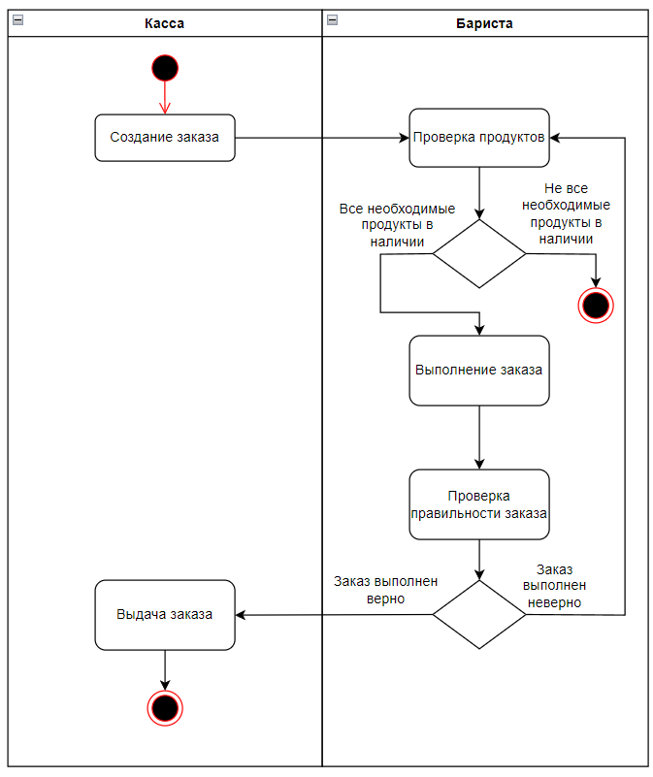

Рисунок 14 – Диаграмма деятельности

## МЕТОД ЧЕНА

В рамках проекта была выполнена работа по созданию ER-диаграммы для моделирования структуры данных в системе управления информацией о пограничном пункте пропуска. Вот как этот процесс развивался:

**1. Идентификация сущностей:** Первоначально были определены основные сущности, которые будут представлены в базе данных системы. Это включало в себя такие объекты, как "Гражданин", "Пограничный пункт пропуска", "Сотрудник пограничного пункта" и другие, которые играют ключевую роль в работе пограничного пункта.

**2. Определение атрибутов:** Для каждой сущности были определены их атрибуты, описывающие свойства или характеристики сущности.

**3. Установление отношений между сущностями:** Затем были определены связи между сущностями, показывающие взаимосвязи и зависимости между ними. Например, сотрудник привязан к пограничному пункту, а также имеет связь с пересечением пограничного пункта.

**4. Определение типов отношений:** Для каждой связи был определен ее тип, такой как один к одному, один ко многим, что позволяет лучше понять характер отношений между сущностями.

**5. Создание диаграммы:** На основе собранной информации и определенных отношений была создана ER-диаграмма. Сущности были представлены в виде прямоугольников, а связи между ними - в виде линий.

**6. Проверка и уточнение диаграммы:** Диаграмма прошла проверку на предмет корректности и полноты. При необходимости вносились корректировки для улучшения структуры и понимания модели данных.

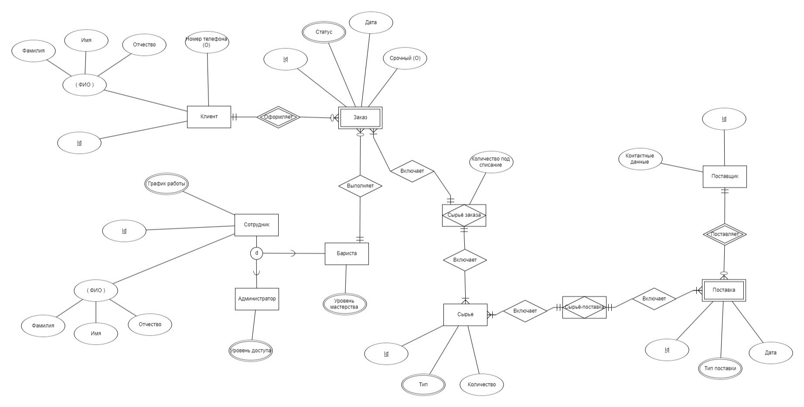

Рисунок 15 – ER-диаграмма

## IDEF1X

Процесс разработки диаграммы IDEF1X в рамках проекта включал следующие этапы:

**1. Идентификация сущностей:** В начале проекта были проведены совещания и анализ предметной области для определения основных сущностей, которые будут моделироваться.

**2. Сбор и анализ требований:** далее проводился сбор и анализ требований к системе управления информацией о космических аппаратах. Это помогло понять, какие данные будут храниться и каким образом они будут взаимодействовать между собой.

**3. Проектирование структуры данных:** на основе собранных требований и определенных сущностей проектировалась структура данных с использованием метода IDEF1X. Это включало определение сущностей, их атрибутов и отношений между ними.

**4. Создание диаграммы IDEF1X:** на основе проектирования структуры данных была создана диаграмма IDEF1X.

**5. Проверка и уточнение диаграммы:** Диаграмма прошла проверку на корректность и полноту. В процессе проверки выявлялись возможные ошибки или уточнения, которые вносились в диаграмму для повышения ее точности.

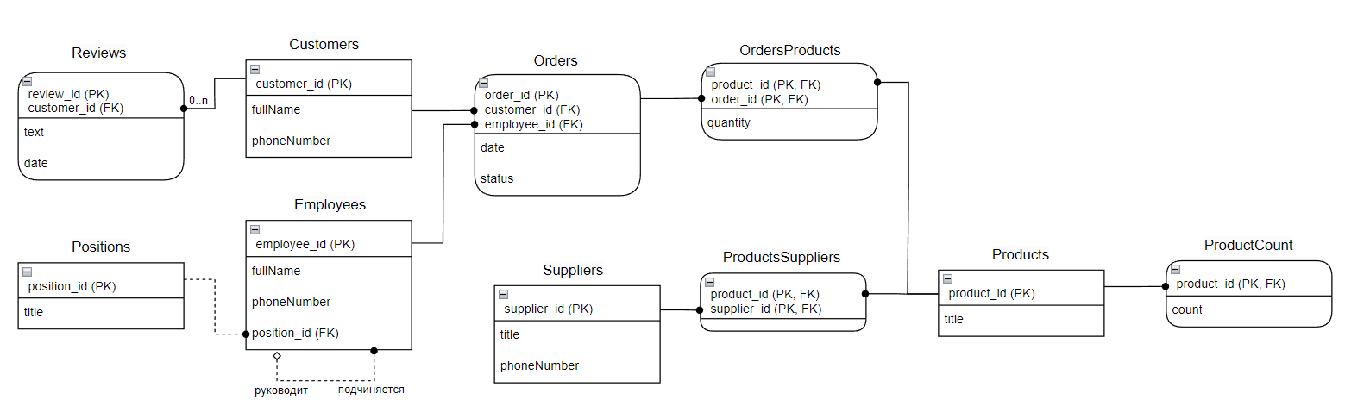

Рисунок 16 – Логическая модель БД

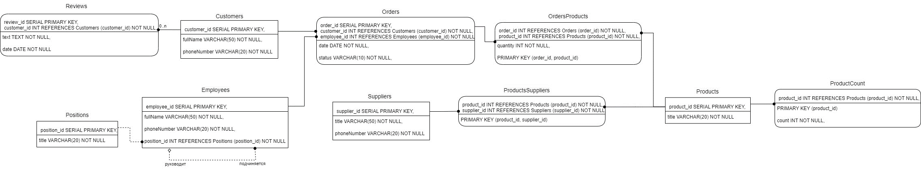

Рисунок 17 – Физическая модель БД

## РЕЛЯЦИОННАЯ АЛГЕБРА

Для проведения операций будет использовано несколько таблиц:

Таблица 0 – Customers (T0)

|  |  |  |
| --- | --- | --- |
| **customer_id** | **fullName** | **phoneNumber** |
| 1 | Иванов Иван Иванович | +1234567890 |
| 2 | Петров Петр Петрович | +0987654321 |
| 3 | Сидорова Анна Павловна | +1112223333 |

Таблица 1 – Customers2 (T1)

|  |  |  |
| --- | --- | --- |
| **customer_id** | **fullName** | **phoneNumber** |
| 1 | Сидорова Анна Павловна | +8735683568 |
| 2 | Иванов Иван Иванович | +1234567890 |
| 3 | Орлова Надежда Петровна | +5347435833 |

Таблица 2 – Employees (T2)

|  |  |  |  |
| --- | --- | --- | --- |
| **employee_id** | **fullName** | **phoneNumber** | **position_id** |
| 1 | Смирнов Алексей Владимирович | +1111111111 | 1 |
| 2 | Козлова Елена Сергеевна | +2222222222 | 2 |
| 3 | Федоров Игорь Николаевич | +3333333333 | 3 |

Таблица 3 – Products (T3)

|  |  |
| --- | --- |
| **product_id** | **title** |
| 1 | Печенье |
| 2 | Молоко |
| 3 | Кофейные зерна |

Таблица 4 – Suppliers (T4)

|  |  |  |
| --- | --- | --- |
| **supplier_id** | **name** | **phoneNumber** |
| 1 | ООО "КофеПоставка" | +7777777777 |
| 2 | ИП Иванов И.И. | +8888888888 |

Таблица 5 – Orders (T5)

|  |  |  |  |  |
| --- | --- | --- | --- | --- |
| **order_id** | **date** | **status** | **customer_id** | **employee_id** |
| 1 | 2024-05-01 | create | 1 | 1 |
| 2 | 2024-05-02 | preparing | 2 | 2 |
| 3 | 2024-05-03 | ready | 3 | 3 |

Таблица 6 – OrdersProductsDetails (T6)

|  |  |  |
| --- | --- | --- |
| **order_id** | **product_id** | **quantity** |
| 1 | 1 | 2 |
| 1 | 2 | 1 |
| 2 | 3 | 3 |
| 3 | 1 | 1 |
| 3 | 2 | 2 |

**Операции реляционной алгебры**

**Операция объединения**

**Формула: T7 = T0** ∪ **T1 = {r | r** ∈ **T0** ∪ **r** ∈ **T1}**

Таблица 7 – Результирующая таблица (T7)

|  |  |
| --- | --- |
| **fullName** | **phoneNumber** |
| Иванов Иван Иванович | +1234567890 |
| Петров Петр Петрович | +0987654321 |
| Сидорова Анна Павловна | +1112223333 |
| Сидорова Анна Павловна | +8735683568 |
| Орлова Надежда Петровна | +5347435833 |

**Операция разности**

**Формула: T8 = T0** / **T1 = {r | r** ∈ **T0** ∪ **r** ∉ **T1}**

Таблица 8 – Результирующая таблица (T8)

|  |  |
| --- | --- |
| **fullName** | **phoneNumber** |
| Петров Петр Петрович | +0987654321 |
| Сидорова Анна Павловна | +1112223333 |

**Операция декартового произведения**

**Формула: T9 = T3 TIMES T4**

Таблица 9 — Результирующая таблица (T9)

|  |  |  |  |  |
| --- | --- | --- | --- | --- |
| **product_id** | **title** | **supplier_id** | **name** | **phoneNumber** |
| 1 | Печенье | 1 | ООО "КофеПоставка" | +7777777777 |
| 1 | Печенье | 2 | ИП Иванов И.И. | +8888888888 |
| 2 | Молоко | 1 | ООО "КофеПоставка" | +7777777777 |
| 2 | Молоко | 2 | ИП Иванов И.И. | +8888888888 |
| 3 | Кофейные зерна | 1 | ООО "КофеПоставка" | +7777777777 |
| 3 | Кофейные зерна | 2 | ИП Иванов И.И. | +8888888888 |

**Операция выборки**

**Формула: T10 = T5 WHERE status = 'preparing’**

Таблица 10 – Результирующая таблица (T10)

|  |  |  |  |  |
| --- | --- | --- | --- | --- |
| **order_id** | **date** | **status** | **customer_id** | **employee_id** |
| 2 | 2024-05-02 | preparing | 2 | 2 |

**Операция естественного соединения**

**Формула: T11 = T5 NATURAL JOIN T0**

Таблица 11 – Результирующая таблица (T11)

|  |  |  |  |  |  |  |
| --- | --- | --- | --- | --- | --- | --- |
| **order_id** | **date** | **status** | **customer_id** | **employee_id** | **fullName** | **phoneNumber** |
| 1 | 2024-05-01 | create | 1 | 1 | Иванов Иван Иванович | +1234567890 |
| 2 | 2024-05-02 | preparing | 2 | 2 | Петров Петр Петрович | +0987654321 |
| 3 | 2024-05-03 | ready | 3 | 3 | Сидорова Анна Павловна | +1112223333 |

**Операция соединения по условию**

**Формула: T12 = T5 JOIN T0 WHERE T0.customer_id > 1**

Таблица 12 — Результирующая таблица (T12)

|  |  |  |  |  |  |  |
| --- | --- | --- | --- | --- | --- | --- |
| **order_id** | **date** | **status** | **customer_id** | **employee_id** | **fullName** | **phoneNumber** |
| 2 | 2024-05-02 | preparing | 2 | 2 | Петров Петр Петрович | +0987654321 |
| 3 | 2024-05-03 | ready | 3 | 3 | Сидорова Анна Павловна | +1112223333 |

# ВЫВОД

В результате выполнения практических работ была разработана эффективная база данных для управления информацией в определенной предметной области с использованием современных методов и инструментов проектирования баз данных.

**1.** Проведен анализ предметной области, в ходе которого были выявлены основные сущности, атрибуты и связи между ними. Этот этап позволил полноценно понять структуру данных и их взаимосвязи.

**2.** Применена методология IDEF0 для выявления функциональных блоков системы и их взаимосвязей. Это позволило ясно определить функциональные требования к системе.

**3.** Построены диаграммы потоков данных (DFD), которые описывают потоки данных в системе и процессы их обработки. Это позволило визуализировать как данные перемещаются через систему и как они обрабатываются.

**4.** Использован язык моделирования UML для создания диаграмм классов, объектов, взаимодействия и состояний, что позволило более подробно описать структуру и поведение системы.

**5.** Применен метод Чена для нормализации базы данных и устранения избыточности и аномалий. Это обеспечило оптимизацию базы данных и предотвращение возможных проблем с целостностью данных.

**6.** Разработана ER-диаграмма (IDEF1X) для визуализации сущностей, их атрибутов и связей между ними. Это предоставило наглядное представление о структуре базы данных.

**7.** Применена реляционная алгебра для определения операций над отношениями и выполнения запросов к базе данных.

В целом, выполнение всех этих этапов позволило создать сбалансированную и эффективную базу данных, соответствующую требованиям предметной области и обеспечивающую надежное управление информацией.